Задача 1. Найдите наибольшее четырёхзначное число, которое при делении на любое однозначное число, кроме 1, 2 и 3 будет давать остаток 3.
Решение. Определим наименьшее число, которое делится на 4, 5, 6, 7, 8, 9 без остатка. Это число получим как произведение 5*7*8*9. Среди четырёхзначных чисел наибольшее число с таким свойством есть 2520*3=7560. Прибавив к этому числу заданный остаток, получим ответ 7560+3=7563
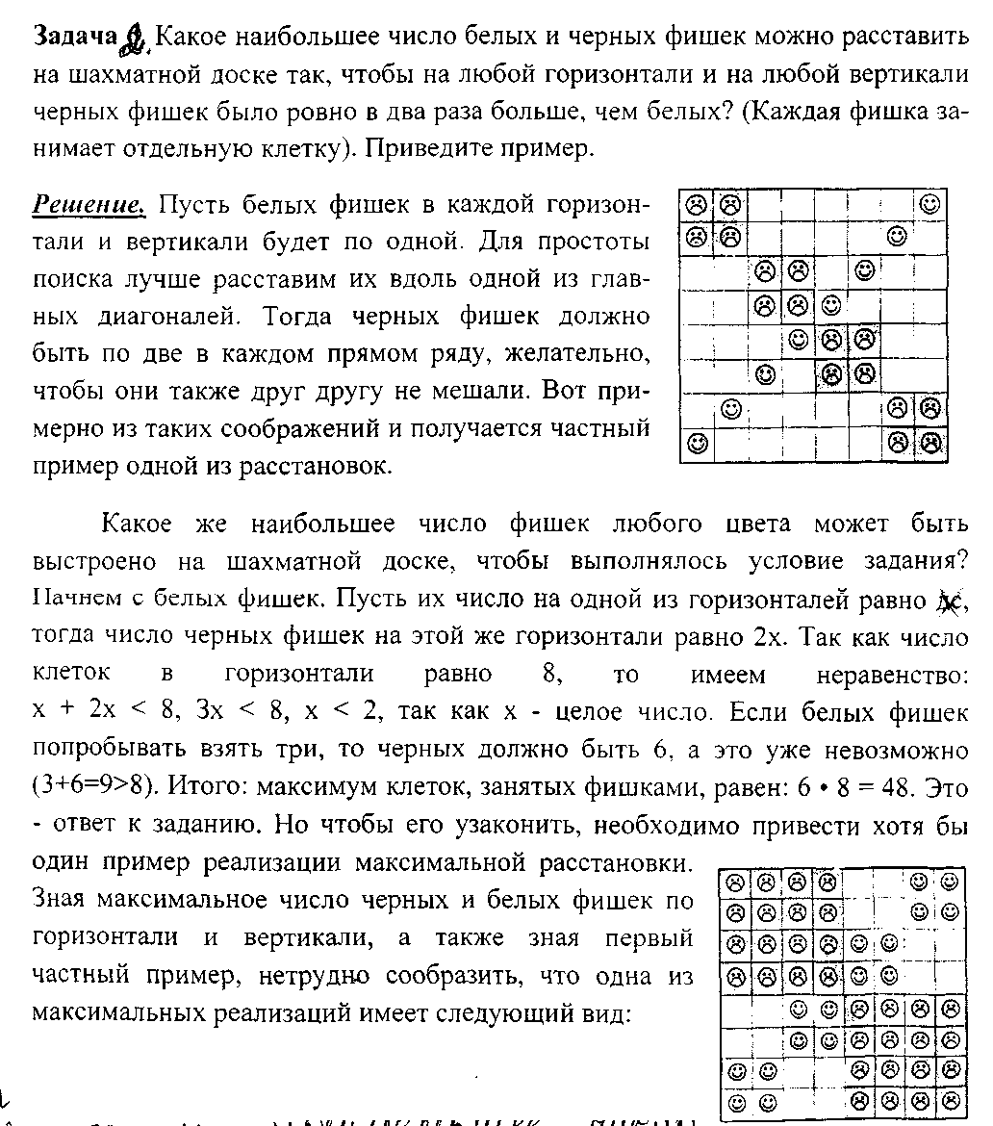
Задача 3. В таблице 10х10 последовательно по возрастанию расставлены числа от 0 до 99, и перед некоторыми из них поставлен знак минус. Кроме того, в каждой строчке и каждом столбце есть ровно 5 отрицательных чисел. Какие возможные значения может принимать сумма всех чисел в таблице?
Решение. Запишем каждое из чисел таблицы в виде: , где — количество десятков, а — количество единиц. С учётом последовательной записи, во всех строках таблицы будут одинаковые значения , а во всех столбцах одинаковые значения .
Сложим отдельно десятки и единицы по условию. В каждой строке и столбце есть 5 положительных и 5 отрицательных чисел, поэтому сумма всех десятков будет равна нулю. С другой стороны т. к. в каждом столбце будет 5+ или 5- чисел, то сумма единиц тоже будет равна нулю. Общая сумма всех чисел в таблице принимает лишь 1 значение — 0.
Задача 4. Рассмотрим произведение ста сомножителей: 1!, 2!, 3!, 4!, … , 100!. Можно ли выбросить один из этих сомножителей, чтобы произведение оставшихся было полным квадратом? (Через n! обозначается произведение 1*2*3*…*n; 1!=1).
Решение. 2! Отличается от 1! сомножителем 2; 4! Отличается от 3! сомножителем 4;
6! Отличается от 5! Сомножителем 6;
…
98! Отличается от 97! сомножителем 97;
100! Отличается от 99! сомножителем 100;
1!*2!*3!*…*100! = . Выбросив 50! Получим полный
Задача 5. Числовой ромб строится следующим
образом: в первой строке одна единица, во второй — две двойки, в третьей три тройки и так далее, до
n-ной строки. Затем число чисел в каждой
следующей строке уменьшается на единицу,
пока в последней строке не останется одно число,
равное 2n-1.Чему равна сумма всех чисел такого
ромба?
Решение. Будем складывать первую строку с n+1,
Вторую с n-2 и т.д.
1+ (n+1)(n-1)=, 2+2+(n+2)(n-2)=, … .

